**Рисуем ёлочку**

|  |  |
| --- | --- |
| Ограничение времени | 10 секунд |
| Ограничение памяти | 64Mb |
| Ввод | стандартный ввод или input.txt |
| Вывод | стандартный вывод или output.txt |

И снова время рисовать! Новый год прошел достаточно давно, поэтому хочется опять вернуть новогоднее настроение. Давайте с использованием библиотеки **PIL** нарисуем ёлочку.

Напишите функцию picture(file_name, width, height, sky_color, snow_color, trunk_color, needls_color, sun_color):

* Параметр file_name задаёт имя файла будущей картинки (Все имена файлов имеют расширение .bmp).
* Параметры width, height задают ширину и высоту в пикселях и всегда кратны 100.
* Параметр sky_color задаёт цвет неба в форме кортежа из трёх целых чисел. Задайте значение по умолчанию #75BBFD
* Параметр snow_color задаёт цвет снега в форме кортежа из трёх целых чисел. Задайте значение по умолчанию #FFFAFA
* Параметр trunk_color задаёт цвет ствола в форме кортежа из трёх целых чисел. Задайте значение по умолчанию #A45A52
* Параметр needls_color задаёт цвет хвои в форме кортежа из трёх целых чисел. Задайте значение по умолчанию #01796F
* Параметр sun_color задаёт цвет солнца в форме кортежа из трёх целых чисел. Задайте значение по умолчанию #FFDB00

**Параметры функции должны быть названы именно так, как указано в** **сигнатуре функции в условии**

При вызове функции picture(’test.bmp’, 1000, 800) должно быть получено такое изображение:

На следующем изображении показаны пропорции элементов по отношению к размеру изображения (горизонтальные размеры написаны горизонтально, а вертикальные — вертикально):

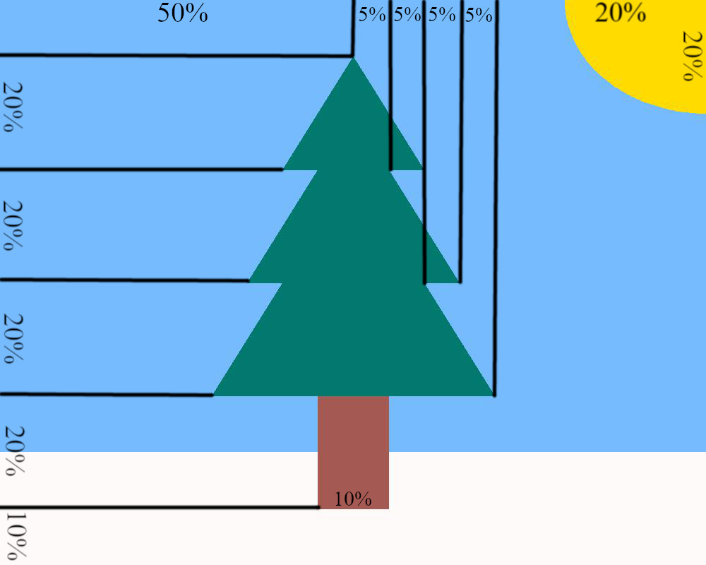

**Формат ввода**

Функция не должна ничего считывать.

**Формат вывода**

Функция не должна ничего выводить.